Приложение Г
Модель базы данных

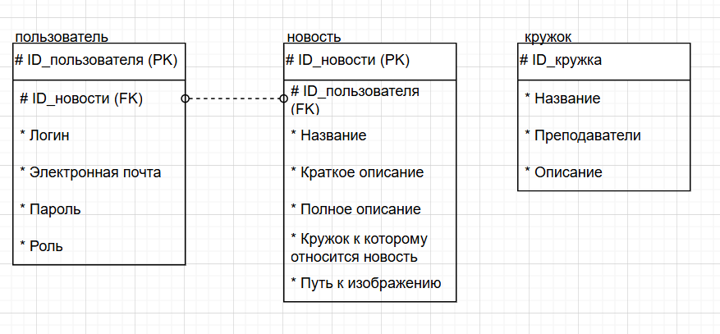

Рисунок П.Г. 1 – Модель базы данных

